Кудряшова Т.Н.

МБОУ СОШ №2 МО «город Бугуруслан»

**Использование современных образовательных технологий на уроках математики в начальной школе. Формирование функциональной грамотности обучающихся.**

**Аннотация.** В статье рассматриваются вопросы использования инновационных технологий обучения. Делается акцент на формировании функциональной грамотности на уроках математики в начальной школе. Отмечается, что функциональная математическая грамотность обучающихся является показателем успешности в обучении. Приводятся примеры задач и пути их решения.

**Введение.** Современное образование требует использования инновационных технологий обучения. Общество заинтересованно в личностях с развитыми познавательными потребностями, нацеленных на саморазвитие и самореализацию, умеющих оперировать полученными знаниями, ориентироваться в современном информационном пространстве, продуктивно работать, эффективно сотрудничать, адекватно оценивать себя и свои достижения. XXI век – век информации, когда нужно не заучивать полученные знания, а уметь пользоваться информацией. В данном требовании современных реалий нам помогает формирование функциональной грамотности у младшей школы. Что же такое функциональная грамотность? Функциональная грамотность – это способность человека вступать в отношения с внешней средой и максимально быстро адаптироваться и функционировать в ней. В отличие от элементарной грамотности как способности личности читать, понимать, составлять простые короткие тексты и осуществлять простейшие арифметические действия, функциональная грамотность это есть уровень знаний, умений и навыков, обеспечивающий нормальное функционирование личности в системе социальных отношений, который считается минимально необходимым для осуществления жизнедеятельности личности. Это обстоятельство обосновывает актуальность данной темы.

**Цель статьи**– ознакомить с методами и формами работы на уроках математики в начальной школе, способствующими формированию функциональной математической грамотности.

**Изложение основного материала.** Формирование логического мышления – это важная составная часть педагогического процесса. Поэтому одним из направлений в нашей практической деятельности определяем формирование функциональной математической грамотности у младших школьников, в основу которой положено применение заданий на развитие логики. Для развития логического мышления можно использовать **различные задания:** логические цепочки, магические квадраты, задачи в стихах, головоломки, математические загадки, логические задачи со временем, весом, комбинаторные задачи.

Приведем примеры из опыта работы.

***Задачи на развитие логики.*** На каждом уроке математики отводится 5–10 минут на работу с заданиями, развивающими логическое и абстрактное мышление. Примерами могут служить следующие задания.

***Задача 1.****Ребята измеряли шагами длину игровой площадки. У Лизы получилось 25 шагов, у Полины – 27, у Максима – 22, а у Юры – 24. У кого из ребят самый короткий шаг?*

***Задача 2.*** *Четыре девочки ели конфеты. Аня съела больше, чем Юля. Ира – больше, чем Света, но меньше, чем Юля. Расставь имена девочек в порядке возрастания количества съеденных конфет.*

Для того чтобы научиться решать логические задачи надо внимательно изучить условие, выделить простые высказывания, записать условие математическим языком, при необходимости нарисовать рисунок, схему или таблицу к задаче, упростить формулу, проанализировать полученный результат.

***Задачи на именованные величины.*** Эти задачи актуальны для повседневной жизни. Дети каждый день сталкиваются с тем, что самостоятельно должны совершить покупку в магазине. Поэтому математическая грамотность необходима ежедневно.

**Задание 1.** *Вадим купил 1 кг 500г сахара, а Ира – 750 г сыра. Какова масса покупки?*

Для того чтобы решить эту задачу, необходимо научиться переводить одни единицы измерения в другие: мелкие в более крупные и наоборот, используя соотношения между ними.

Также можно предложить сравнение различных величин.

**Задание 2.**3 м 5см и 5 м 3 см

Чтобы сравнить, необходимо привести к единым единицам измерения.

3 м 5 см и 5 м 3 см – переведём в сантиметры.

Теперь можно сравнивать. Вспомним алгоритм сравнения многозначных чисел. Сравниваем по числу сотен, если число сотен одинаково – по числу десятков, если и число сотен, и число десятков совпадает – по числу единиц. В данном неравенстве 503 см больше чем 305 см.

***Задачи на движение.*** Представление ситуации, описанной в задаче, в реальной жизни.

*Маша ездит в школу на автобусе. От дома до остановки Маша идет 5 мин, едет в автобусе 10 мин и еще 7 минут идет от остановки до школы. Сколько времени нужно Маше, чтобы добраться до школы?*

Данное задание можно выполнить с помощью рисунка. Рисунок поможет учителю понять правильно ли сформировано представление ученика о понятии «задача». Также можно детям на дом дать задание: узнать, сколько времени у вас занимает дорога от дома до школы, до ближайшего магазина, кинотеатра и т.п. Так дети учатся правильно высчитывать нужное для чего-либо время.

Одной из неотъемлемой части математики является решение задач с помощью моделирования. Решение ***текстовых задач с помощью моделирования*** развивает математическое мышление, воображение, смекалку, творчество, умения и навыки, положительно влияющие на умственные способности и личностные качества младших школьников, а также формирует навык поиска решений трудных житейских задач, учит принимать решения.

Примерами могут служить задания.

*Рассмотри рисунки и впиши числа в условие задачи.*

*В одном хоре поют …детей, а во втором хоре – в …раза меньше.*

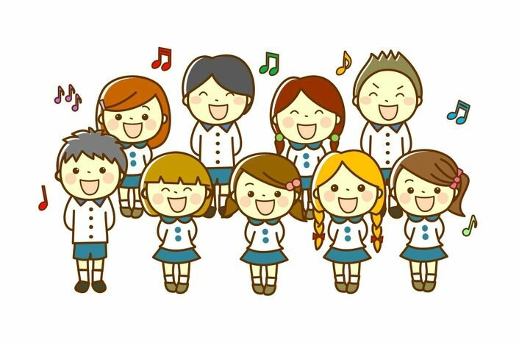

*Какие вопросы подходят к задаче, если задача решается сначала действием деления, а потом действием вычитания? Выбери нужные вопросы.*

1. *Во сколько раз больше детей в первом хоре, чем во втором?*
2. *На сколько больше детей в первом хоре, чем во втором?*
3. *Сколько детей в двух хорах?*
4. *На сколько меньше детей во втором хоре, чем в первом?*

Можно использовать следующую модель задачи.

*В первом куске было 24 метров ткани, что в 3 раза больше, чем во втором куске, и на 8 меньше, чем в третьем куске. Сколько всего метров ткани было?*

*Какими арифметическими действиями решается задача? Выбери правильный ответ.*

|  |  |  |  |
| --- | --- | --- | --- |
| 1. … : … 2. … : … 3. … + …+… | 1. … - … 2. … - … 3. … + …+… | 1. … : …   2) … + …  3) … + …+… | 1. … : … 2. … - … 3. … + …+… |
|  |  |  |  |

Моделирование в обучении математике служит методическим средством, а именно средством формирования у обучающихся математических понятий и привития им умений выполнять математические действия, а также использования моделей как внешних опор для организации мыслительной деятельности, в том числе при решении текстовых задач. Решение любой задачи арифметическим методом связано с выбором арифметического действия, в результате выполнения которого можно дать ответ на поставленный вопрос. Чтобы облегчить поиск математической модели, необходимо использовать вспомогательные модели различных видов (рисунок, краткую запись, таблицу, чертеж, граф и другие).

**Выводы.** Ограничений в использовании инновационных технологий для формирования функциональной грамотности на уроках математики в начальной школе нет. Закон «Об образовании» дает право педагогу самому отбирать нужные и применимые знания и способы обучения, которые обучающий сможет применить в реальной жизни. Сегодня математика – одна из основных наук, без которой наша современность невозможна. Решение жизненных задач на уроках математики является не только желательным, но и необходимым элементом обучения математике. Функциональная математическая грамотность обучающихся – это показатель успешности в обучении. Как писал педагог-новатор **Виктор Фёдорович Шаталов: «Педагог не тот, кто учит, педагог тот, кто чувствует, как ученик учится».**

**Литература**

# Инновационные технологии в сфере обучения младших школьников в соответствии с ФГОС [Электронный ресурс]// Учительский портал «Учитель.com». –Режим доступа :https://uchitelya.com/pedagogika/95006-innovacionnye-tehnologii-v-sfere-obucheniya-mladshih-shkolnikov-v-sootvetstvii-s-fgos.html.

1. Матюшкин А.М. Проблемные ситуации в мышлении и обучении[Электронный ресурс] / А.М.Матюшкин. – Режим доступа :file:///C:/Users/User/Downloads/problem_situations.pdf.
2. Новые логические задачи дл 3 класса (с ответами) [Электронный ресурс] // Сайт «Школа моей мечты». – Режим доступа :http://shkolabuduschego.ru/shkola/logicheskie-zadachi.html.
3. Таймер И. А. Инновационные технологии в обучении и воспитании младших школьников[Электронный ресурс] / Ирина Александровна Таймер // kopilkaurokov.ru – сайт для учителей. –Режим доступа :https://kopilkaurokov.ru/nachalniyeKlassi/prochee/innovatsionnyie-tiekhnologhii-v-obuchienii-mladshikh-shkol-nikov.
4. Школа И. В. Инновационные технологии обучения младших школьников[Электронный ресурс] / Инна Викторовна Школа // Сайт «Инфоурок». – Режим доступа :https://infourok.ru/innovacionnie-tehnologii-obucheniya-mladshih-shkolnikov-1778294.html.